Сеченовский Университет

Создание внутренних документов (приказов, распоряжений) в «1С: Документооборот государственного учреждения»

Создание приказа/распоряжения
Создать приказ или распоряжение возможно двумя способами:
- Необходимо зайти в меню , далее «Документы и файлы», создать Документ внутренний и выбрать из списка необходимый вид документа.

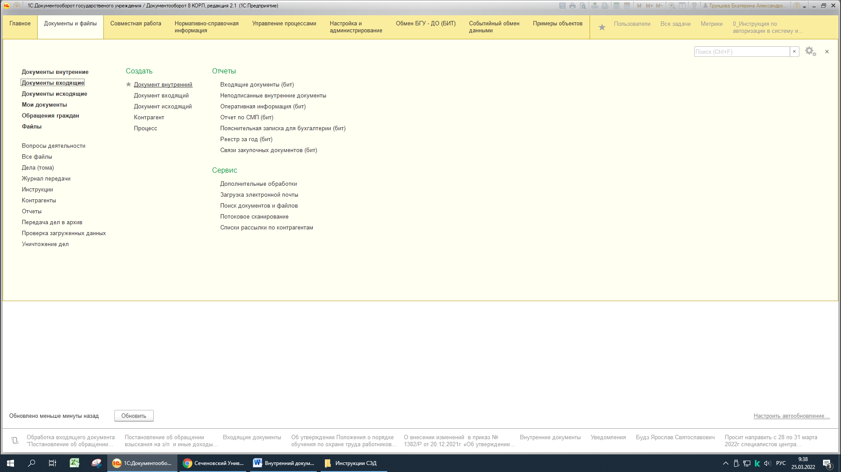

- Во внутренних документах нажать кнопку «Создать» и выбрать из списка необходимый вид документа.

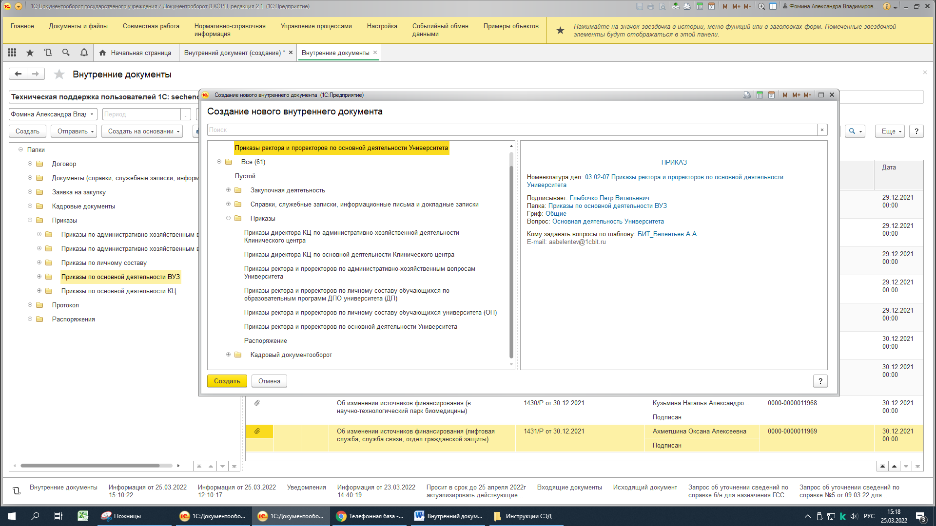
Открывается карточка документа вкладка «Реквизиты», в ней необходимо отразить наиболее полную информацию по документу. Поля, подчеркнутые красной линией, обязательны к заполнению. В зависимости от информации в карточке будет формироваться маршрут для документа.
Рассмотрим все поля карточки приказа/распоряжения:
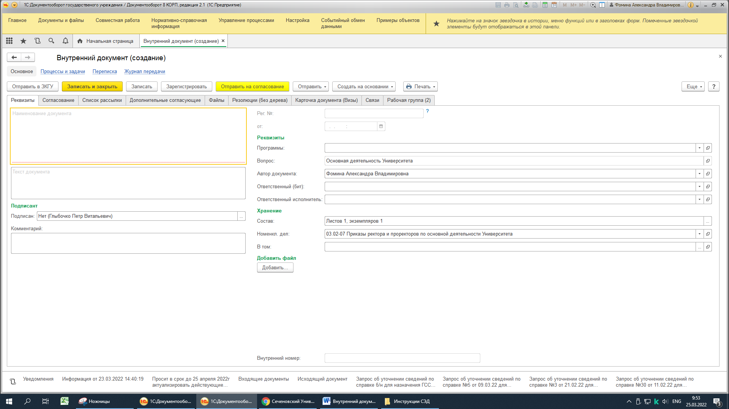
Наименование документа – необходимо внести заголовок приказа/распоряжения. Для типовых приказов с одинаковым наименованием указывать в скобках суть приказа/распоряжения (например, приказ О внесении изменений в штатное расписание (кафедра нервных болезней), О заселении в общежитие (Иванов И.И.)).
Текст документа – при необходимости заполняется автором документа.
Подписан – поле обязательное для заполнения, при нажатии на кнопку (рис.3)
открывается форма, в которой необходимо указать ФИО руководителя, который будет подписывать данный документ рис.4.
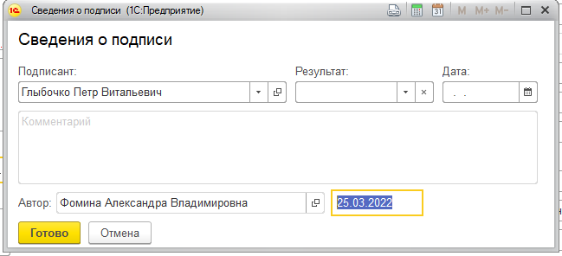
Комментарий –заполняется при необходимости
Рег.№ – регистрационный номер, заполняется автоматически системой после регистрации документа делопроизводителем (рис.5).
От – дата регистрации документа, заполняется автоматически системой после регистрации документа делопроизводителем (рис.5).
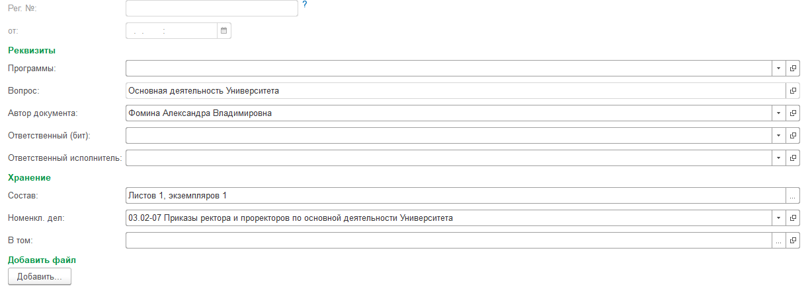
Рис. 5. Реквизитный состав карточки приказа/распоряжения (правая часть).
Программы – заполняется при необходимости.
Автор документа – заполняется автоматически информацией о сотруднике, создавшем карточку документа.
Состав –заполняются количество листов, экземпляров, приложений и количества листов в приложениях (рис.6)
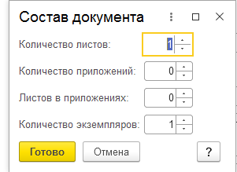
Номенклатура дел – заполняется автоматически.
В том - предназначен для регистрации дел и томов, используемых для хранения бумажных версий документов. Дела (тома) создаются автоматически.
Добавить файл – по нажатию кнопки «Добавить» к карточки документа необходимо прикрепить проект приказа и необходимые приложения, основания и т.п.
В нижней части формы документа имеется поле «Внутренний номер», в котором отображается уникальный идентификатор документа в системе (в рамках внутренних документов). Формат: число, заполняется автоматически при записи карточки документа. Не доступно для редактирования.

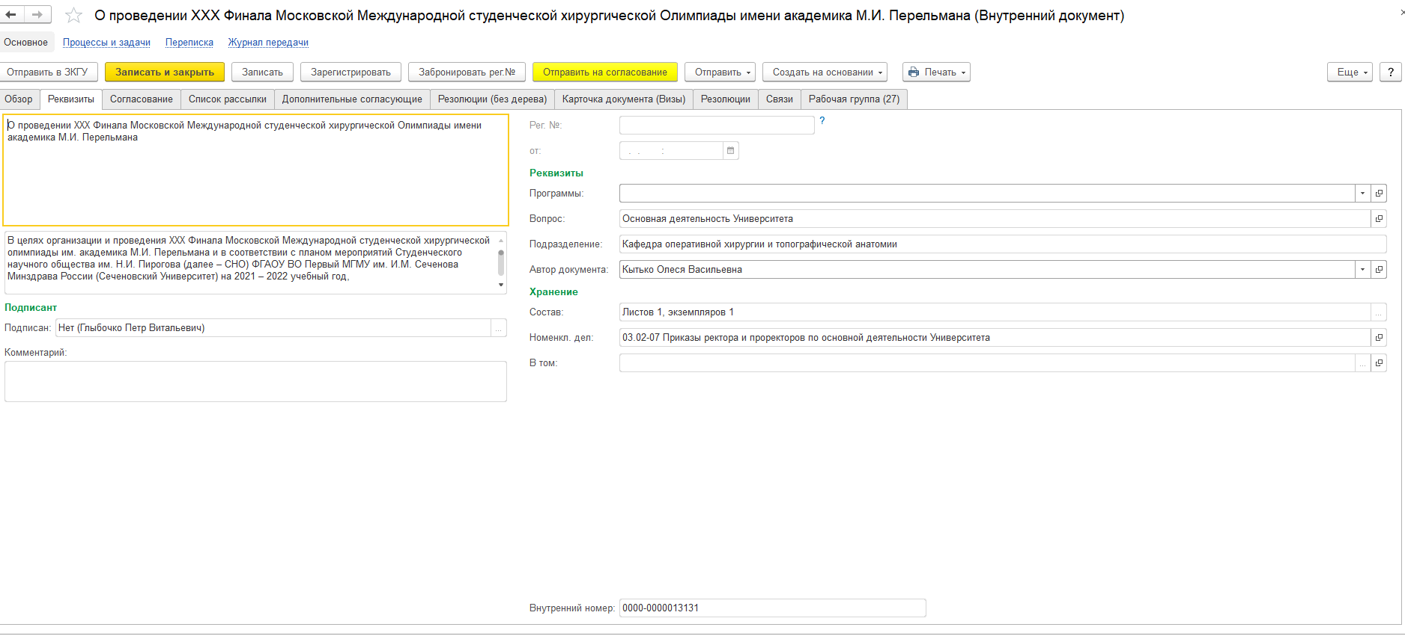
Реализовано поле для быстрого и удобного поиска в списке документов (например: до регистрации документа).
На основании сохраненного внутреннего документа можно создать: внутренний документ, исходящий документ, запись журнала передачи и запись календаря. Для этого необходимо воспользоваться кнопкой «Создать на основании» и выбрать необходимый вариант.
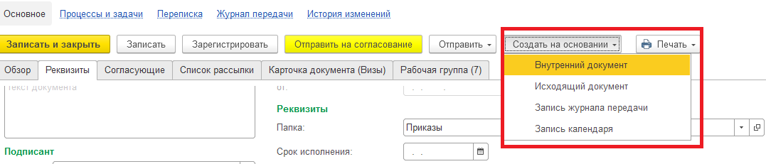

Вкладка «Согласование»

Далее необходимо заполнить вкладку согласование. Заполнить список можно с помощью кнопки «Добавить», после нажатия на которую добавится новая строка, в которой необходимо начать вбивать фамилию согласующего и выбрать нужную строку из списка. Таким образом осуществляется добавление сотрудников по одному.
Если же автору документа необходимо выбрать сразу нескольких сотрудников, то он может воспользоваться кнопкой «Подобрать», после нажатия на которую откроется форма с подбором списка сотрудников. В открывшейся форме необходимо в строке поиска ввести фамилию или роль нужного сотрудника и нажать кнопку «Enter» на клавиатуре компьютера. Далее выбрать найденного сотрудника и двойным кликом мыши переместить его в табличную часть «Выбранные пользователи и роли». Далее очистить строку поиска и повторить действия со следующим искомым пользователем. Перемещать пользователей из табличной части «Все пользователи и роли» в «выбранные пользователи и роли» можно так же с помощью кнопок, в виде синих стрелок, расположенных между двумя табличными частями, для этого необходимо найти нужного пользователя, установить курсор на него и воспользоваться кнопками /. По окончанию формирования списка необходимо нажать кнопку «готово» и все выбранные пользователи добавятся во вкладку «Согласующие» документа.
Вкладка «Согласование» обязательна для заполнения – для старта маршрута необходимо заполнить минимум одну строку.
Задачи согласования приходят всем согласующим одновременно.

Вкладка «Список рассылки»

Вкладка «Список рассылки» – табличная часть со списком сотрудников, которым документ будет отправлен на ознакомление и/или на исполнение. Заполняется автором документа перед стартом маршрута согласования приказа/распоряжения.
Вкладка «Список рассылки» заполняется аналогично вкладке «Согласование», добавляя ФИО сотрудников Университета.
Для рассылки по всем структурным подразделениям необходимо нажать кнопку «Добавить», далее «Показать все».
Далее в открывшемся меню раскрываете подраздел «По рабочим группам» и добавляете всех руководителей, нажав 2 раза левой кнопкой мыши на «Все руководители» (или выбрать «Все руководители» и нажать кнопку ), далее «Готово». Выбранные ФИО руководителей перенесутся во вкладку «Список рассылки».
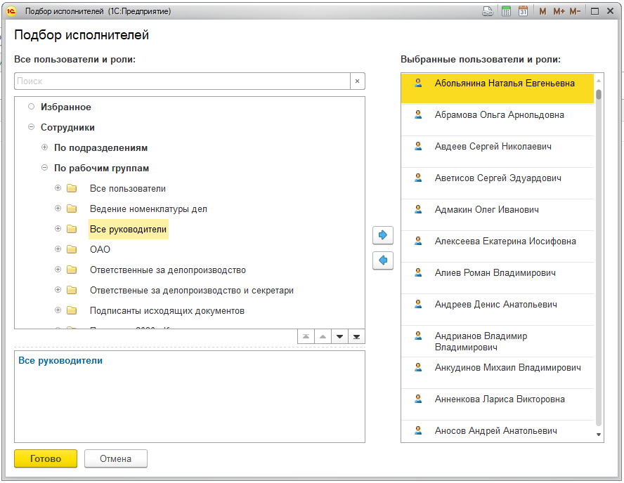
Далее после подбора сотрудников необходимо определить к кому документ пойдет на исполнение, а к кому на ознакомление. Для этого необходимо в данной табличной части проставить соответствующие флаги напротив каждого сотрудника. Если для сотрудника флаг «Требуется исполнение» в положении «истина», то колонка «Срок исполнения» обязательна для заполнения.
Вкладка «Карточка документа (Визы)» автоматически заполняется системой, фамилиями сотрудников и результатами их согласований.
После согласования необходимо распечатать проект приказа/распоряжения и карточку документа (Визы) и подписать приказ у ректора или проректора. Затем принести на регистрацию в отдел делопроизводства.
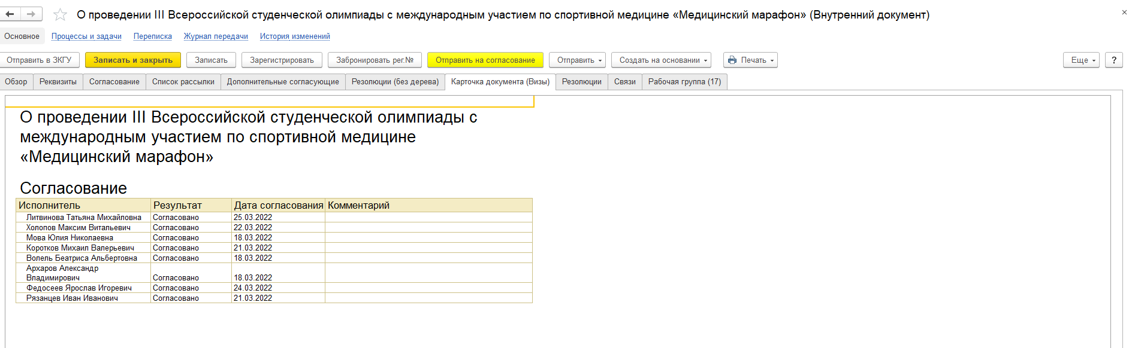

Вкладка «Рабочая группа» заполняется сотрудниками (автоматически), которые создали документ, согласовывали его, подписывали и т.д. (Список пользователей, имеющих доступ к данному документу).

Вкладка «Файлы»
Прикрепление файлов. Прикрепляет нужные файлы к карточке документа (word, exel, pdf, письмо и т.д.) на вкладке «Файлы» или «Обзор» (после записи документа).
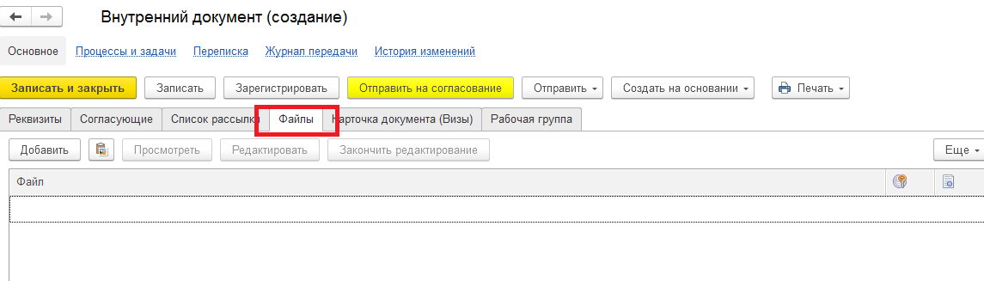
Так же добавить файл можно на вкладке «Реквизиты» в нижней правой части формы, нажав на кнопку «добавить» в разделе «Добавить файл», если документ еще не сохранен.
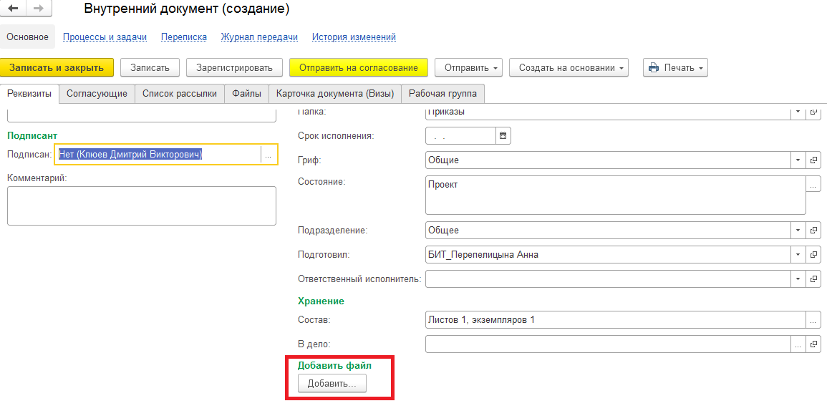

Отправка документа на рассмотрение

После заполнения всех реквизитов карточки документа необходимо нажать кнопку «Отправить на согласование». Далее «Перейти к запуску маршрута» и «Стартовать и закрыть».

Работа с задачами по приказам/распоряжениям
- Задача «Согласовать приказ/распоряжения»
Для того, чтобы согласовать приказ необходимо нажать кнопку «Согласовано». Чтобы отклонить, необходимо написать комментарий и нажать кнопку «Отклонить»

Срок исполнения задачи - 2 рабочих дня.

- Задача «Распечатать согласованный приказ/распоряжение»
Необходимо распечатать приказ/распоряжение и лист согласования на обороте подписного листа приказа/распоряжения (вкладка «Карточка документа «Визы») и отнести на подпись ректору/проректору/директору Клинического центра.

Срок исполнения задачи - 1 рабочий день.

- Задача «Исправить документ согласно замечаниям»
Чтобы посмотреть комментарий к отклоненному документу, необходимо зайти в карточку документа и открыть вкладку «Карточка документа «Визы»

Далее исправить документ в соответствии с замечаниями и нажать кнопку «Записать и закрыть». Вернуться в «Задачи мне» и нажать кнопку «Исправить» документ повторно пойдет на согласование.

Повторно нажимать кнопку «Отправить на согласование» НЕ НУЖНО!

- Задача «Зарегистрировать приказ/распоряжение»
Данная задача может быть выполнена только документоведами отдела делопроизводства и документоведами Администрации Клинического центра.

Срок исполнения задачи - 1 рабочий день.

